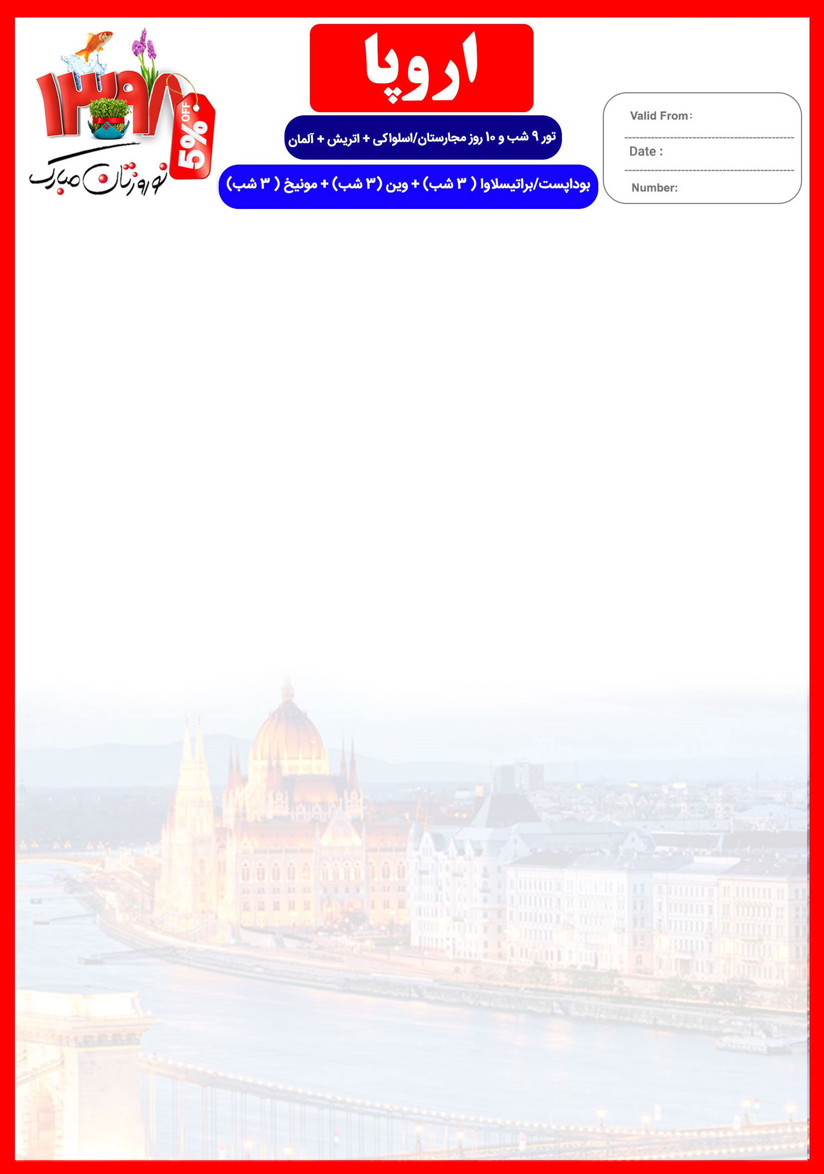

جایگاه لوگو شما
25 MAR

17 JAN
5 فروردین تا 14 فروردین
BUD/VIE/MUC/98/01

هتل | درجه | شهر | تعداد  شب | نفر در اتاق دو تخته (نفر اضافه) | نفر در اتاق یک تخته | کودک با تخت (12-4 سال) | کودک بی تخت (4-2 سال) | نوزاد
Intercontinental  The Ring  Sofitel | 5*  فوق تاپ | بوداپست  وین  مونیخ | 3 شب  3 شب  3 شب | 2,690 یورو  +  6,950,000 | 3,510 یورو  +  6,950,000 | 2,360 یورو  +  5,590,000 | 2,140 یورو  +  5,590,000 | 665 یورو  +  1,320,000
توجه : قیمت های پکیج با اعمال 5% تخفیف ویژه مسافران قدیمی محاسبه شده است و تا 30 دی ماه معتبر است.
رفت | 5 فروردین | حرکت از تهران | ورود به استانبول استانبول | شماره پرواز | حرکت از استانبول | ورود به بوداپست | شماره پرواز | شرکت هواپیمایی
 |  | 08:40 | 10:40 | (TK879) | 12:35 | 12:40 | (TK1033) | ترکیش
برگشت | 14 فروردین | حرکت از مونیخ | ورود به استانبول | شماره پرواز | حرکت از استانبول | ورود به تهران | شماره پرواز | شرکت هواپیمایی
 |  | 13:00 | 16:35 | (TK1640) | 19:15 | 23:45 | (TK898) | ترکیش
امتیازات پکیج
- پرواز مستقیم با ایرباس مدرن ترکیش ایرلاینز
- هتل های با موقعیت مکانی مناسب
- 3 گشت شهری
- راهنمای فارسی زبان مجرب از تهران تا پایان سفر

- بیمه مسافرتی تا سقف 50.000 یورو
- بازدید از 4 شهر اروپایی
- انجام کلیه ترانسفرها با اتوبوس توریستی مدرن

- پرواز با ایرباس های لوکس ترکیش
- هتل های 5 ستاره لاکچری مرکز شهر
- 5 گشت شهری + 5 وعده نهار
- راهنمای فارسی زبان مجرب از تهران تا پایان سفر

- بیمه مسافرتی تا سقف 50.000 یورو
- انجام کلیه ترانسفرها با اتوبوس توریستی مدرن
- بازدید از چهار شهر زیبا در اروپا

خدمات تور

پرواز لوکس ترکیش
9 شب اقامت در هتل Intercontinental ، The Ring و Sofitel با دسترسی های مناسب به مراکز اصلی شهر
4 گشت شهری تمام روز + 1 گشت شهری نیم روز
راهنمای فارسی زبان مجرب از تهران تا پایان سفر
اخذ ویزای شینگن و بیمه مسافرتی تا سقف 50.000 یورو
9 وعده صبحانه بوفه بین المللی + 5 وعده ناهار
ترانسفر فرودگاهی رفت و برگشت و کلیه گشت های شهری با اتوبوس توریستی مدرن

روز اول | 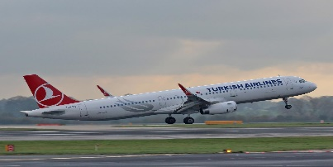  صرف صبحانه در هتل ، گشت شهری تمام روز در ناحیه پست شهر بوداپست ، بازدید از میدان قهرمانان ، پارک شهر ، نمای بیرونی موزه هنر و سالن نمایشگاه بوداپست ، خیابان آندراسی ، نمای بیرونی اپرای شهر ، صرف نهار در رستوران محلی ، کلیسای سنت اشتفان ، بازدید از نمای بیرونی ساختمان مجلس مجارستان ، میدان سشنی ، گشت قایق سواری روی رودخانه زیبای دانوب  برای تمام لحظات شما برنامه داریم  ساعت 08:40 صبح پرواز از تهران به فرودگاه استانبول (TK879)، ورود به استانبول ساعت 10:40 ، حرکت از استانبول (TK1033) ساعت 12:35 و ورود به بوداپست ساعت 12:40 به وقت محلی ، خوش آمدگویی در فرودگاه ، ترانسفر به هتل محل اقامت در بوداپست ، تحویل اتاق ها و ادامه روز در شهر
روز دوم | 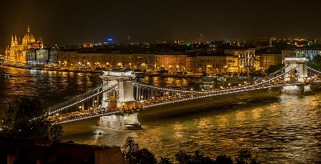  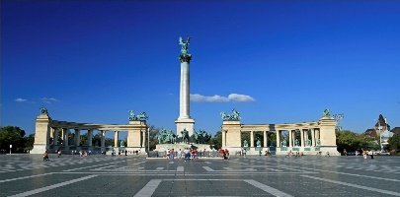
روز سوم | صرف صبحانه در هتل ، چک اوت از هتل ، ترانسفر زمینی به سمت شهر وین ، در میانه راه به شهر زیبای براتیسلاوا می رسیم ، گشت پانورامیک در براتیسلاوا ، بازدید از نمای بیرونی برج های قرون وسطایی و ساختمان های زیبای مربوط به قرن بیستم ، سالن اجلاس شهر براتیسلاوا ، موزه براتیسلاوا ، دروازه میشل ، صرف نهار ، ترانسفر به وین و چک این در هتل ، تحویل اتاق ها و ادامه روز در وین  صرف صبحانه در هتل ، گشت شهری تمام روز در ناحیه بودا شهر بوداپست ، بازدید و گذر از روی پل زیبای زنجیری بوداپست ، منطقه قلعه بوداپست ، بازدید از کلیسای ماتیاس ، قلعه فیشرمن ، صرف نهار در رستوران محلی ، بازدید از داخل ساختمان مجلس مجارستان
روز چهارم | 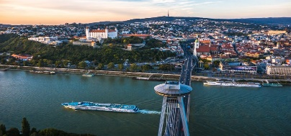
روز پنجم | 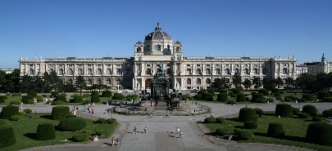  صرف صبحانه در هتل ، گشت شهری تمام روز در وین ، بازدید از بافت قدیمی شهر ، نمای بیرونی کلیسای سنت اشتفان ، خانه موزارت ، گشت کروز روی کانال دانوب ، حین قایق سواری از کنار چند سایت زیبا مثل برج اونیکا ، رصدخانه اورانیا ، رستوران اتو واگنا ، برج رینگ ، پادگان روساور و خانه زاها حدید عبور خواهیم کرد ، صرف نهار در رستوارن محلی ، بازدید از نمای بیرونی خانه صد آبی ، نمای بیرونی موزه هنر وین
روز ششم | 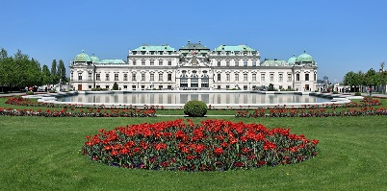  صرف صبحانه در هتل ، روز آزاد ، پیشنهاد ما به شما : گشت شهری آپشنال پانورامیک تمام روز در وین ، بازدید از خیابان زیبای رینگ اشتراسه ، اپرای وین ، موزه هنر های زیبا ، موزه تاریخ ملی ، قصر سلطنتی ، ساختمان مجلس اتریش ، سالن اجلاس عمومی وین ، تئاتر ملی ، دانشگاه وین ، کلیسای ووتیو ، بازدید از داخل قصر زیبای شونبرون ( اقامتگاه تابستانی سابق خانواده هابزبورگ )
روز هفتم | 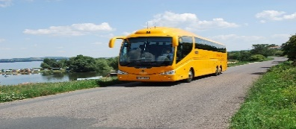  صرف صبحانه در هتل ، گشت شهری تمام روز در مونیخ ، بازدید از نمای بیرونی استادیوم آلیانتس آرنا / موزه BMW ، برج المپیا ، قصر نومفنبورگ ، صرف نهار در رستورن محلی ، بازگشت به مرکز شهر و گذر از کنار گالری هنری قدیمی و جدید شهر ، نمای بیرونی تئاتر ملی ، بازدید از مجسمه / ستون فرشته صلح ، میدان پادشاهان ، دروازه پیروزی ، میدان مارین ، کلیسای خانم ها ، بازارهای رو باز  صرف صبحانه در هتل ، تحویل اتاق ها و چک اوت از هتل وین ، حرکت به سمت شهر مونیخ ، رسیدن به شهر مونیخ ، ( مدت زمان تقریبی ترانسفر 4 ساعت می باشد ) ، تحویل اتاق ها و ادامه روز در مونیخ
روز هشتم | 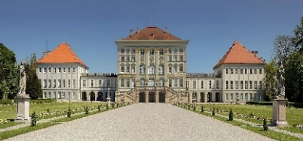  صرف صبحانه در هتل ، روز آزاد در مونیخ ، پیشنهاد ما : گشت آپشنال شهری تمام روز در شهر زالتسبورگ اتریش ( بافت قدیمی این شهر در میراث جهانی یونسکو ثبت شده است ) ، بازدید از نمای بیرونی قعله میرابل ، زادگاه موزارت ، فواره اسبی ، کلیسای سنت پیترز ، قصر لیوپولدسکرون
روز نهم
روز دهم | 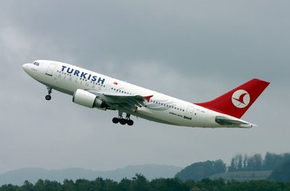  گشت ها بدون کم و کاست اجرا خواهد شد ولی امکان جا به جایی برنامه ها وجود دارد .  امکان جابجایی هتل ها وجود دارد و در صورت جابجایی ، هتل با سطح کیفی مشابه یا بالاتر ارائه می گردد .  صرف صبحانه در هتل ، انتقال فرودگاهی ، پرواز از مونیخ به سمت استانبول (TK1640) ساعت 13:00 ، ورود به استانبول ساعت 16:35، پرواز از استانبول به تهران (TK898) ساعت 19:15 ، ورود به تهران 23:45 شب .
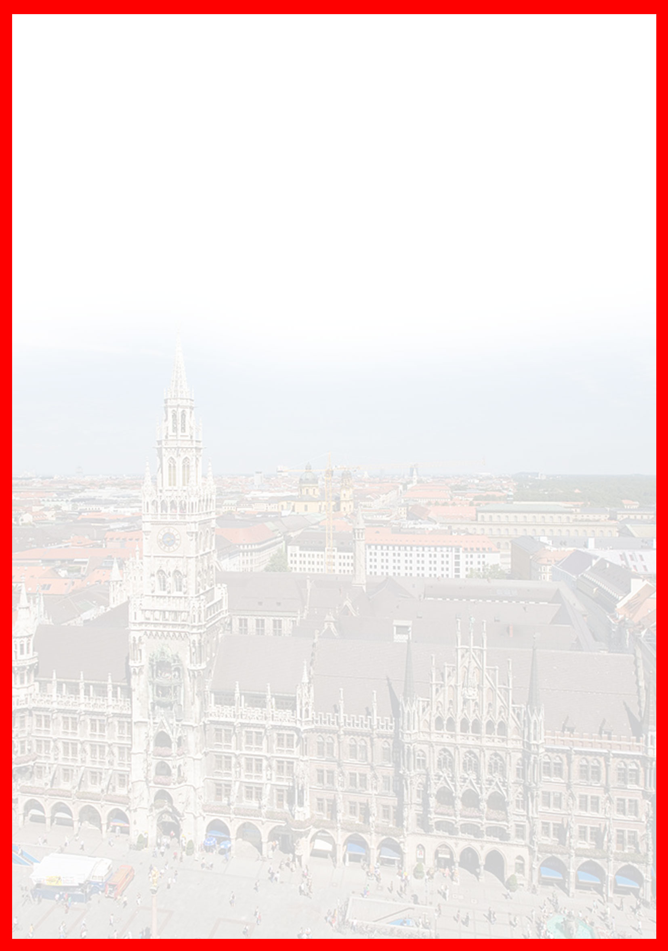
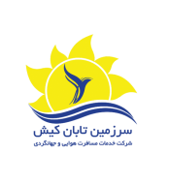

با توجه به نوسانات نرخ ارز، پیشنهاد می گردد کلیه مبلغ تور تسویه گردد.

توجه
- تمامی هتل ها براساس اولین نوع اتاق، (استاندارد، حداکثر 22 متر) گارانتی شده است.

شرایط کنسلی
- با توجه به اینکه هتل ها گارانتی می باشند، امکان کنسل و یا تغییر تاریخ تور میسر نیست.
- درصورت ریجکت شدن ویزای مسافر طبق قوانین ایرلاین و هتل گارانتی اعمال نظر خواهد شد.

تذکر:
- مسافر موظف است هنگام ثبت نام کل مبلغ ریالی و 50% مبلغ ارزی را پرداخت نماید.

مدارک مورد نیاز :

-اصل گذر نامه امضا شده با حداقل 7 ماه اعتبار از پایان سفر
-اصل گذرنامه های قدیمی
-دو قطعه عکس رنگی جدید تمام رخ 5/4 * 5/3 با پشت زمینه سفید (80% عکس باید از چهره باشد)
-اصل شناسنامه ( ترجمه شناسنامه الزام به داشتن مهر دادگستری و امور خارجه میباشد )
-مدارک اشتغال به کار یا تحصیل
-اصل سند ملکی ( درصورت موجود بودن ، یک سند ملکی برای هر خانواده و دو سند برای دو مسافر انفرادی که همسفرهستند )
-تمکن مالی و گردش حساب 3 ماه اخیر با مهر و امضای بانک به زبان انگلیسی
-ضمانت نامه بانکی جهت ضمانت بازگشت از سفر
-ترجمه کلیه مدارک به زبان انگلیسی میباشد
-حداقل زمان ، صدور روادید سه هفته میباشد
تمامی مدارک مسافران باید به بخش ویزای دلتابان تحویل گردد

نکات مهم :
- مسافران موظف هستند در موعد تعیین شده جهت انگشت نگاری در سفارت حضور داشته باشند و تغییر تاریخ وقت سفارت به هیچ عنوان امکان پذیر نمی باشد.
- مسئولیت کنترل گذرنامه از جهت اعتبار و ممنوعیت خروج از کشور، به عهده مسافر و یا آژانس همکار می باشد.
- مسافرین ملزم به اجرای دقیق برنامه سفر انتخابی هستند و به هیچ وجه تغییری در تاریخ، محل اقامت و..... امکان پذیر نیست. مواردی مانند NO SHOW (عدم ورود به هتل در تاریخ مقرر) و EARLY CHECK OUT (خروج پیش از موعد)، جزء عدم حسن انجام کار بوسیله مسافر محسوب شده و موجب ضبط ضمانت نامه بازگشت مسافر می شود.
- در صورت تاخیر و یا عدم صدور روادید از طرف سفارت مربوطه، هیچگونه مسئولیتی متوجه آژانس نبوده و جرایم طبق قوانین ایرلاین و کارگزارمربوطه اخذ خواهد شد.
- امکان جابجایی هتل ها وجود دارد و در صورت جابجایی، هتل با سطح کیفی مشابه یا بالاتر ارائه می گردد.
- ارائـه ضمانت بازگشت از سفر حداقل مبـلغ 70 میلیون تومان ( خانواده ) و 100 میلیون تومان برای هـر نفر ( مجرد ) به صورت چـک رمزدار و یا ضمانت نـامه بانکی
در زمان ثبت نام الزامی است که پس از بررسی مدارک، در صورت نیاز به ضمانت نامه های بیشتر متعاقباً اعلام می گردد.
- تمامی گشت ها بدون کم و کاست انجام می شود، ولی امکان جابه جایی برنامه ها وجود دارد.
- درصورتی که مسافران تمایل داشته باشند از گشت های دیگری بهره مند شوند، می توانند درخواست خود را به آژانس ارائه نمایند.

